

УПРАВЛІННЯ ОСВІТИ

ВИКОНАВЧОГО КОМІТЕТУ ПОКРОВСЬКОЇ МІСЬКОЇ РАДИ

РОЗПОРЯДЖЕННЯ

28 липня 2017р. м. Покров № 32-р

Про забезпечення належного

порядку в закладах освіти у святкові та

вихідні дні 24-27 серпня 2017 року

Відповідно до ст.42 Закону України «Про місцеве самоврядування в Україні», ст.ст. 67, 73 КЗпП України, розпорядження голови Дніпропетровської обласної державної адміністрації від 19.06.2017 року №Р-287/0/3-17 «Про забезпечення належного порядку в місті у святкові та вихідні дні 24-27 серпня 2017 року», розпорядження міського голови від 12.07.2017р. № 210-р «Про забезпечення належного порядку в місті у святкові та вихідні дні 24-27 серпня 2017 року», перенести у порядку і на умовах, установлених законодавством, у 2017 році для працівників, яким установлено п’ятиденний робочий тиждень з двома вихідними днями, робочий день з п’ятниці 25 серпня - на суботу 19 серпня, з метою створення сприятливих умов для святкування Дня незалежності України, а також – підтримання порядку в закладах освіти міста

РОЗПОРЯДЖАЮСЬ :

1.Перенести робочий день з п’ятниці 25 серпня - на суботу 19 серпня 2017 року.

2. Керівникам закладів освіти:

2.1. Забезпечити чергування в закладах управління освіти з 24 до 27 серпня 2017 року.

2.2. Призначити відповідальних для чергування з керівного складу закладів освіти у зазначені дні.

2.3.Скласти графік чергування та подати його до управління освіти.

До 01 .08.2017р.

2.4. Про всі нестандартні ситуації терміново доповідати черговому управління освіти згідно з графіком (додаток) , начальнику управління освіти Г.П.Рубасі ( моб. 0972687392) або в.о. начальника господарчої групи управління освіти В.М.Цуканову (моб. 0968608117).

3. Установити чергування працівників управління освіти згідно з графіком (додаток ) .

4. Розмістити дане розпорядження на сайті управління освіти виконавчого комітету Покровської міської ради.

До 31.07.2017 року, І.М.Охота.

3. Контроль за виконанням даного розпорядження залишаю за собою.

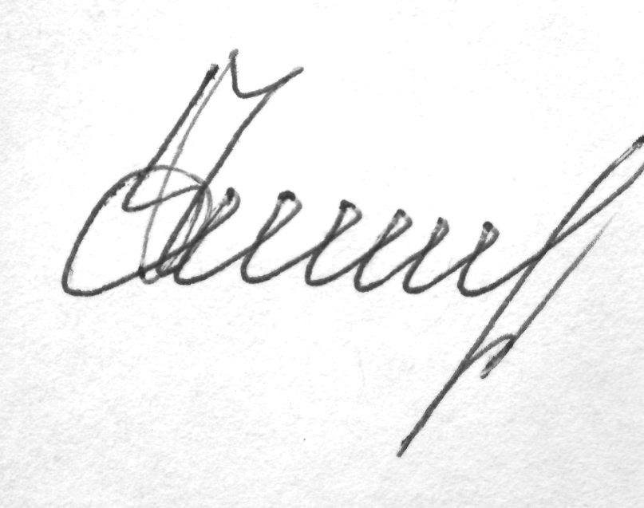Начальник управління освіти Г.П.Рубаха



Додаток

до розпорядження управління освіти

від 28.07.2017р . за № 32-р

**Графік**

**чергування працівників апарату управління освіти**

**у святкові та вихідні дні**

|  |  |  |  |
| --- | --- | --- | --- |
| Дата | П.І.Б. чергового | Телефон | Підпис |
| 24.08.2017р. | Г.П.Рубаха | 097-2687392 |  |
| 25.08.2017р. | В.М.Цуканов | 050-6921685,  096-8608117 |  |
| 26.08.2017р. | І.М.Сапа | 067-1192536 |  |
| 27.08.2017р. | В.М.Цуканов | 050-6921685,  096-8608117 |  |